**Практическая работа**

**Проектирование технологических процессов обработки тел вращения**

**Содержание практического задания**

В данной практической работе проектируется технологический процесс изготовления деталей на РТК, в том числе составляется необходимая технологическая документация с использованием систем автоматизированного программирования, готовятся управляющие программы для станков с ЧПУ.

**Этапы выполнения практического задания**

1. Изучить состав и принцип работы РТК, ознакомиться с методикой выполнения практического задания.
2. Провести конструкторско-технологическое согласование.
3. Провести идентификацию поверхностей и элементов детали и заготовки.
4. Определить планы обработки поверхностей и элементов детали и выбрать типаж инструмента.
5. Сформировать варианты последовательности обработки поверхностей и определить номенклатуру технологической оснастки, выбрать схемы установок и базирование заготовки. Оценить возможность применения полученных вариантов в условиях РТК и отобрать те из них, которые могут быть реализованы. Сформировать маршрутный технологический процесс обработки.
6. Определить режимы обработки поверхностей и элементов детали. По упрощенным формулам рассчитывать время их обработки на каждой операции.
7. Для оставшихся вариантов разработать маршруты движения деталей по РТК, составить циклограмму работы элементов РТК. Спроектировать программы работы элементов РТК по каждому варианту, определить время цикла и коэффициенты использования оборудования. По критерию эффективности выбрать оптимальный вариант реализации технологического процесса на РТК.
8. Провести расчет обеспечения требований точности размерной обработки поверхностей. При невыполнении требований скорректировать технологический процесс.
9. Подготовить технологическую документацию для работы элементов РТК, наладки станка.

**Описание РТК**

РТК предназначен для изготовления деталей типа «тела вращения» группы фланцевых с точностью, составляющей 7-8 квалитетам, шероховатостью до Ra=1,25 мкм.

**Методика выполнения практического задания**

Исходные данные на проектирование технологических процессов и технологической документации для РТК включает : 1) рабочий чертеж детали (рис.1); 2) чертеж заготовки с указанием материала и его характеристик (рис. 2).

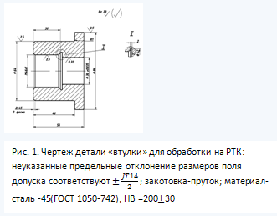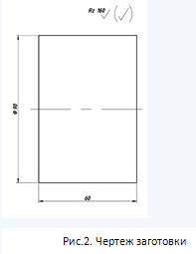

**Конструкторско-технологическое согласование**

деталь заготовка обработка проектирование

На технологичность для ГПС деталь должна обрабатываться при конструировании. В нашем примере на рассматриваемом модуле не могут быть получено поверхность , так как необходимая шероховатость поверхности Ra=0.32 мкм достигается только шлифованием.



**Идентификация поверхностей и элементов детали и заготовки**

Для удобства составления и анализа возможных планов обработки можно ввести условные обозначения (рис.3).

Элементы основного контура детали обозначены через НП1, НП2,…,НП5; ВП1, ВП2, ВП3 (соответственно наружный и внутренней контур), и заготовки через ЗП1,ЗП2,ЗП3.

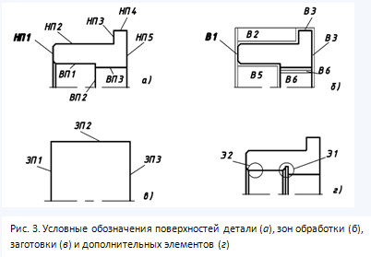

**Определение плана обработки поверхностей**

План обработки определяется в зависимости от требуемой точности размеров и шероховатости поверхности. Целесообразно ориентироваться на заданную шероховатость, а затем проверять точность. Для достижения шероховатость менее чем Rz=20 мкм, следует предусмотреть чистовой проход.

Зоны, удаляемые при обработке обозначаются как В1,В2,…,В7. Части зоны, формируемые для предварительной обработки, имеют индекс 1,2,3 и т.д., а для чистового перехода -0(например, В71,В70).

В нашем примере для обработки сформированных зон потребуется восемь инструментов.

**Формирование маршрутного технологического процесса и содержание операции**

Формирование альтернативных маршрутов начинается с определения возможных вариантов базирования заготовки и предварительно обработанной детали каждого установа. В таблице 1 отмечены варианты сочетания поверхностей, которые в принципе могут использоваться в качестве баз для второго установа.

Таблица № 1. Возможные варианты базирования детали и заготовки.

|  |  |  |  |  |  |  |
| --- | --- | --- | --- | --- | --- | --- |
| У1=(ЗП2,ЗП1) | | | У2=(ЗП2,ЗП3) | | | |
| У2 | НП4 | ВП3 | У2 | НП4 | НП2 | ВП2 |
| НП5 | 1 | 2 | НП3 | 3 |  |  |
|  |  |  | НП1 | 4 | 5 | 6 |

Базирование на первом установе выполняется по одному из двух вариантов: У1=(ЗП2,ЗП1) и У2=(ЗП2,ЗП3). При дальнейшем анализе принимаются во внимание следующие ограничения:

1) базирование по варианту 6 требует использования резьбовой оправки, что неприемлемо;

2) базирование по вариантам 1, 3, 4 нежелательно, так как поверхность НП4 имеет малую длину;

3) базирование по варианту 2 в данном примере не рассматривается. Предпочтительным является базирование в патроне, так как он универсален и, следовательно, требуется меньше времени на его переналадку.

Таким образом, для дальнейшего анализа остается только один вариант базирования:

У1=(ЗП2,ЗП3), У2=(НП2, НП1).

Рассмотрим возможные сочетания зон выборки, которые могут быть обработаны. Последовательность обработки представим в виде матрицы (табл. 2.).

|  |  |  |  |  |  |  |  |  |  |  |  |  |  |  |
| --- | --- | --- | --- | --- | --- | --- | --- | --- | --- | --- | --- | --- | --- | --- |
| База |  | В1 | В2 | В3 | В4 | В5 | В6 | В71 | В70 | Э1 | Э2 | NУ1 | NУ2 |  |
| У1=(ЗП2,ЗП3)  У2=(НП2, НП1) | 1 | 1 | 1 | 1 | 0 | 0 | 1 | 1 | 1 | 0 | 0 | 4 | 4 |  |
| 2 | 1 | 0 | 0 | 0 | 2 | 6 |  |
| 3 | 1 | 1 | 1 | 0 | 4 | 5 |  |
| 4 | 1 | 1 | 0 | 0 | 3 | 5 |  |
| 5 | 0 | 1 | 1 | 1 | 4 | 5 |  |
| 6 | 0 | 0 | 0 | 0 | 2 | 7 |  |
| 7 | 0 | 1 | 1 | 0 | 4 | 6 |  |
| 8 | 0 | 1 | 0 | 0 | 3 | 6 |  |
| Время обработки зоны(мин) |  | 0,2 | 2,4 | 0,32 | 0,4 | 1,44 | 1,45 | 0,56 | 0,28 | 0,3 | 1,1 |  |  |  |
|  |  | 3 | 4 | 4 | 3 | 9 | 12 | 9 | 9 | 5 | 7 |  |  |  |

Анализ полученных вариантов с учетом требований к точности взаимного расположения поверхностей детали показывает, что нельзя использовать варианты 2, 3, 4, 6, 7, 8. Требование к тому, чтобы соосность ВП3 и НП2 составляла 0,03 мм, не выполняется, поскольку не предусмотрена их совместная обработка.

Остается только два вариантов обработки: 1, 5. Из них выбираем 1, из-за меньшего числа использования инструментов.

Таким образом, план обработки для варианта 1 будет следующий:

У1-(ЗП2,ЗП3)-В6-В1-В2-В3- В71- В70

У1-(НП2, НП1)-В4-В5-Э1-Э2.

**Определение режимов и времени обработки детали**

Режимы резания выбираем из таблиц:

|  |  |  |  |  |  |  |  |  |  |  |
| --- | --- | --- | --- | --- | --- | --- | --- | --- | --- | --- |
|  | В1 | В2 | В3 | В4 | В5 | В6 | В71 | В70 | Э1 | Э2 |
| t | 2 | 2 | 2 | 2 | 2 | 12.75 | 2 | 1 | 1.5 |  |
| S | 0.9 | 0.18 | 0.18 | 0.9 | 0.18 | 0.35 | 0.5 | 0.25 | 0.15 |  |
| T | 0,2 | 2,4 | 0,32 | 0,4 | 1,44 | 1,45 | 0,56 | 0,28 | 0,3 | 1,1 |